Einsatz von Laseranlagen bei Veranstaltungen / MELDEPFLICHT | D
Art. 8 Abs. 2 Schall- und Laserverordnung SLV (SR 814.49) | D

1. Allgemeine Angaben
Veranstaltung
Name, Vorname
Ort
Datum |  | Dauer

Personalien
- Veranstalter |  |  | - verantwortliche Person, die befugt ist, die Laseranlage in Betrieb zu nehmen
Name
Vorname
Adresse
Telefon

Art der Veranstaltung
❑ | permanente Veranstaltung (z.B. Disco, Dancing, etc.) | ❑ | Einzelveranstaltung (z.B. Konzert, Technoparty, etc.

Umfeld der Veranstaltung
❑ | im Freien | ❑ | in Gebäuden

Besucherzahl
maximale Besucherkapazität

2. Eingesetzte Lasergeräte
Genaue Bezeichnung der eingesetzten Geräte
Laser (inkl. Klasse) | Wellenlänge | Strahlungsleistung (W) | Strahldurchmesser (mm) | Strahlbrechung | Divergenzwinkel (mrad)
zum Beispiel  Argon Kl. 1 | 514,5 nm | 1 W | 0,6 mm | Prisma | 0,7 mrad

Darstellungen
a) gescannte Figuren auf Leinwand |  |  | ❑ Ja | ❑ Nein
b) grossflächiges Lichtspiel |  |  | ❑ Ja | ❑ Nein
c) andere |  |  | ❑ Ja | ❑ Nein
wenn ja, genaue Beschreibung

Skizze (auf separatem Zusatzblatt)
Ort und Lage der Laser inkl. Strahlungsrichtung und ev. Spiegel, Publikumsraum, etc.

3. Schutzmassnahmen
a) Ist beabsichtigt, ins Publikum zu strahlen [auch nach Reflexion(en)]? | ❑ Ja | ❑ Nein
b) Verlaufen die Strahlen in Gebäuden mindestens 2.5, im Freien mindestens 5 m über dem Boden? | ❑ Ja | ❑ Nein
c) Wird an spiegelnde Gegenstände, wie Spiegelkugeln und dergleichen, gestrahlt? | ❑ Ja | ❑ Nein
d) Sind die Laseranlagen für das Publikum unzugänglich? | ❑ Ja | ❑ Nein
e) Sind die Laseranlagen für das Publikum so fixiert, dass sie nicht durch unerwartete Ereignisse wie Publikumsbewegungen oder Windstösse verstellt werden können? | ❑ Ja | ❑ Nein
f) Werden während der Veranstaltung Neueinstellungen oder Korrekturen am Strahlverlauf vorgenommen? | ❑ Ja | ❑ Nein

Wird Frage 3a oder 3c mit Ja beantwortet, ist mit einem Gutachten nachzuweisen, dass die maximal zulässigen Strahlungswerte (MZB) gemäss IEC 825 im Publikumsbereich eingehalten werden.

Der Veranstalter bestätigt, alle Angaben wahrheitsgemäss gemacht zu haben.

Ort, Datum |  | Unterschrift des Veranstalters

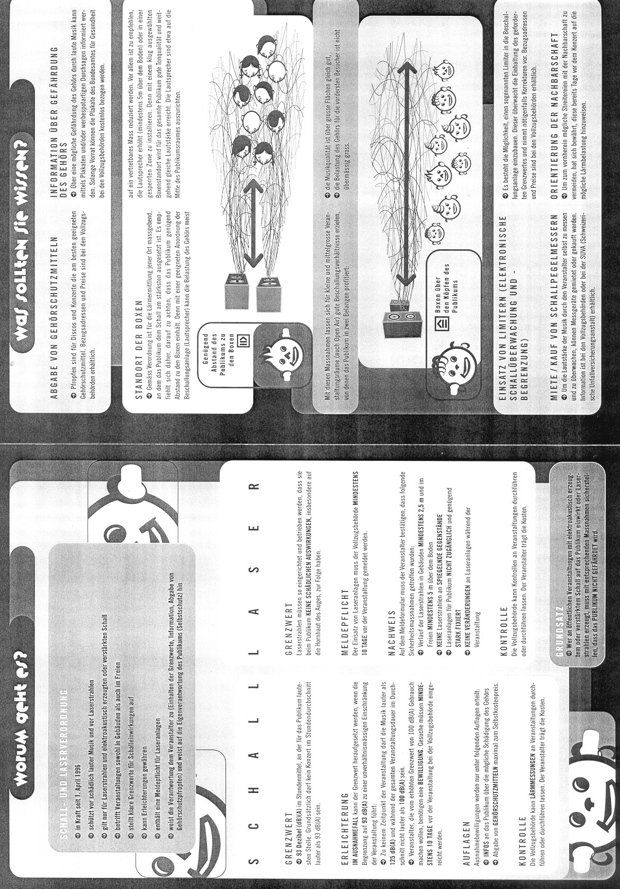

Fachstelle im Kanton St. Gallen:
Volkswirtschaftsdepartement des Kantons St. Gallen, Davidstrasse 35, 9001 St. Gallen, Telefon 071 229 43 54,
Fax 071 229 39 88

